МБОУ «Хоногорская основная общеобразовательная школа им.
С.С.Васильева»

«ОНИ КОВАЛИ ПОБЕДУ»

Автор сочинения Стрекаловская Лилия Андреевна, ученица 7 класса МБОУ «Хоногорская ООШ им. С.С.Васильева»

2020 г.

Нет, не забыта та война, Ведь это память
Наша совесть.
(Ю. Воронов) Семьдесят пять лет назад отгремели последние залпы Великой Отечественной войны – справедливой, освободительной войны нашего народа за свободу и независимость своей Родины против фашистской Германии.
В результате фашистского нашествия наша страна потеряла около 26,6 млн человек убитыми. Более 1 млн наших воинов погибло, освобождая свою родину, народы Европы и Азии от оккупантов. Фашисты превратили в руины десятки тысяч городов и деревень. Они убивали и истязали людей не щадя женщин, детей, стариков.
Говоря о героических делах народа в годы войны, особенно хочется сказать о трудовых подвигах женщин и детей. В первые дни войны, преодолевая огромные трудности, они заменили своих мужей, отцов и братьев у станков, на заводах, на колхозных полях. Трудились и школьники. На детские плечи легли заботы трудового фронта. Лозунг «Все для фронта, все для победы» стал законом жизни для каждого труженика, города и села.
Я хочу рассказать о наших прабабушках - труженицах тыла. Моя семья многонациональна. Прабабушка по линии матери Гиневская Евдокия Петровна родилась в 1924 году в Приморском крае в Яковлевском районе. Когда началась война ей было 17 лет. Она села работать на трактор. Не было опыта, знаний, навыков, но было большое желание научиться, победить. Моей бабушке пришлось и пахать, и сеять, и солому скирдовать. Мужчины были почти все на фронте, и они трудились за семерых. Много слез было пролито. Вставая с рассветом, сама ремонтировала трактор. Она заслужила

любовь и уважение односельчан. В 17 лет ее звали – Евдокией Петровной. Работая в тяжелых условиях простудила голову и перенесла операцию. После окончания войны до выхода на пенсию работала дояркой. В 1947 году вышла замуж за моего прадеда Гиневского Филиппа Кузьмича за фронтовика, орденоносца. Они родили и воспитали 5 детей. Мой дед Михаил Филиппович Гиневский гидролог по профессии, сейчас на пенсии. Его братья Валентин Филиппович Гиневский и Виктор Филиппович Гиневский инженеры.
Моя прабабушка Евдокия Петровна награждена медалью «За доблестный труд в Великой Отечественной войне 1941 – 1945 г.», медалью за материнство, юбилейными медалями и почетными грамотами. Она ветеран труда и тыла, почетный гражданин Яковлевского района Приморского края.
Она умерла в 1990 году. Ее дети, внуки, правнуки гордимся ею, не забываем ее подвиг в тылу.
Моя вторая прабабушка по отцовской линии Протопопова Мария Николаевна родилась 14 мая 1927 года в Курбусахском наслеге Усть – Алданского района. Ее мама умерла при родах, поэтому она не знала материнской любви. Прабабушка с малых лет знала нужду. Отец оставлял дочь у родственников, сам работал табунщиком в отдаленных участках годами. В школе училась только два года. Она с 13 лет постоянно работала в колхозе «Октябрь». Сердобольные старушки чинили ее одежду, делились скудной пищей. Моя прабабушка была очень быстрой и трудолюбивой, поэтому все ее любили.
В начале Великой Отечественной войны прабабушке было 14 лет. Ей приходилось выполнять непосильную работу в тяжелые годы войны. Она пилила дрова для школы, помогала ухаживать за колхозным скотом. Они возили сено на лошадях и сами разгружали и складывали корма. Работали все от маленьких до стариков, не покладая рук. Времена были голодные, не во что было одеться, обуться. Все лето до глубокой осени она ходила босиком. Прабабушка вспоминает эти годы с болью.

Самым радостным событием стал день 9 мая 1945 года. Все вокруг радовались, некоторые плакали, потерявшие на войне своих мужей, сыновей и братьев. Война закончилась, в деревню начали возвращаться солдаты.
После войны моя прабабушка работала дояркой, скотником. В начале 1952 года вышла замуж за Стрекаловского Василия Николаевича, участника Великой Отечественной войны.
Мария Николаевна в течении 30 лет добросовестно работала уборщицей в Тюляхской средней школе. Она родила и вырастила 5 детей. Моя прабабушка всю силу, заботу и материнскую любовь отдала своим детям. Дети все получили высшее образование, обзавелись семьями, воспитывают детей и внуков.
Моей прабабушке Марии Николаевне сейчас 92 года. Мы ее любим и уважаем. Правительство республики ей выдало квартиру, как вдове участника Великой Отечественной войны. Сейчас она живет в городе Якутске, радуется успехам своих детей, внуков и правнуков.
Моя прабабушка Мария Николаевна за добросовестный и многолетний труд награждена медалями: «За доблестный труд в Великой Отечественной войне 1941 – 1945 г.г.», «За вклад в развитие семейной политики РС(Я)», нагрудным знаком Усть – Алданского улуса «Долгожитель Усть – Алданского улуса», юбилейными медалями Победы, благодарственными письмами. Она является ветераном тыла, ветераном труда, почетным гражданином Тюляхского наслега.
Мы желаем прабабушке крепкого здоровья, радостно встретить 75 юбилей Победы в кругу большой семьи.
Заключение.

Мы живем в свободной стране, над нами мирное голубое небо. Но мы не должны забывать, какой ценой досталась Победа. Мы должны помнить и

чтить память не только солдат, проливавших кровь на фронтах, но и тех, кто приближал Победу в тылу.
Я много раз слышала рассказы про прабабушек Гиневской Евдокии Петровне и Протопоповой Марии Николаевне и горжусь тем что, будучи почти детьми в годы войны, они внесли свой вклад, пусть небольшой, в Великую Победу.

Приложение
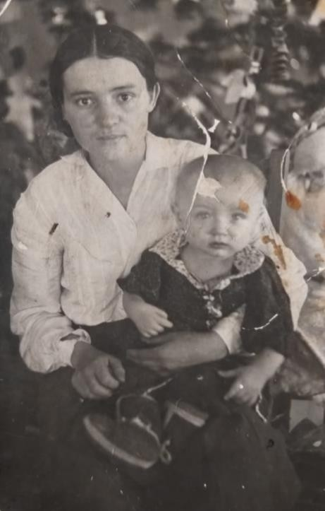
Гиневская Евдокия Петровна
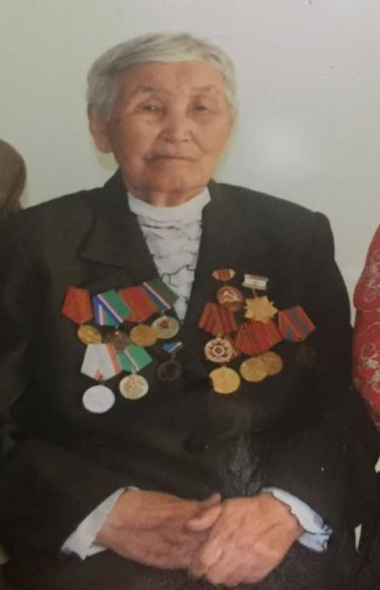
Протопопова Мария Николаевна

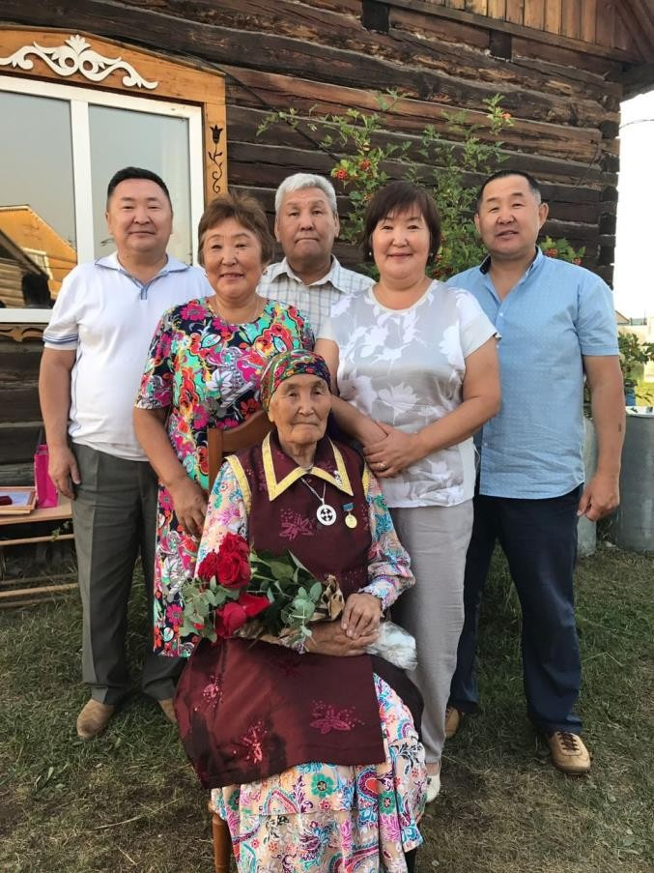

Протопопова Мария Николаевна с детьми

